滨海新区2024年第一季度房屋质量投诉

受理情况通报

为扎实推动滨海新区高质量发展支撑引领行动，进一步提高滨海新区建设工程质量水平，增强建筑工地参建各方主体质量责任意识，认真有效解决好群众反映的质量问题投诉，不断提升人民群众的获得感、幸福感、安全感，现将2024年第一季度区本级房屋质量投诉受理情况通报如下：

一、质量投诉受理情况

2024年第一季度，滨海新区住建执法支队受理涉质量问题的投诉、举报事件共217起。第一季度，滨海新区未发生建设工程质量事故。

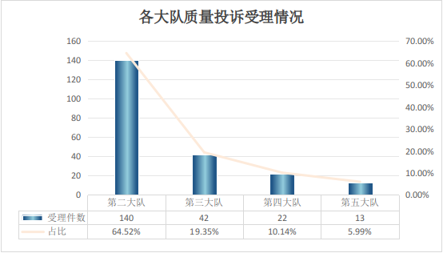

二、质量投诉主要问题

从质量投诉的内容看，主要集中的问题有房屋渗漏、漏雨漏水；墙体开裂、墙面不平，返潮发霉，墙皮脱落；门、窗、玻璃质量问题（门窗变形、玻璃划痕、漏雨漏风等）；车库渗水漏水、返潮；地面不平、地板空鼓、地砖开裂；下水管道堵塞、管道开裂、漏水等。

其中，墙体开裂、起鼓、墙体发霉问题累计受理45件，占总数的20.7%；门、窗、玻璃质量问题累计受理25件，占总数的11.5%；房屋渗漏问题累计受理51件，占总数的23.5%；地面不平、地板空鼓、开裂问题累计受理2件，占总数的0.9%；地库漏水、渗水问题累计受理9件，占总数的4.1%；下水管道堵塞、管道开裂漏水问题累计受理19件，占总数的9%；暖气不热、跑水11件，占总数的5.1%；其他问题累计受理53件，占总数的24.4%。

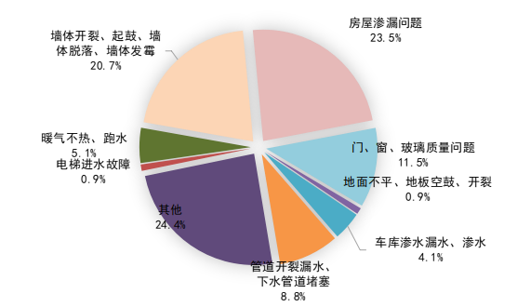

三、质量投诉办结情况

新区支队按照《天津市滨海新区房屋建筑工程质量投诉处理办法》在60日、90日内处理办结质量投诉。2024年第一季度，新区住建执法支队共计受理涉质量问题的投诉217起，已办结185起，办结率85.25%，其余持续跟进办理中。

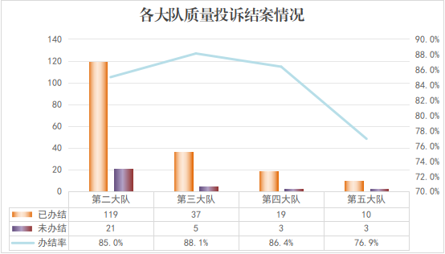

四、区本级质量投诉起数较多的房地产开发企业排名

| **序号** | **房地产开发企业名称** | **投诉起数** |
| --- | --- | --- |
| 1 | 天津市云璟房地产开发有限公司 | 38 |
| 2 | 天津龙湖睿沣置业有限公司 | 28 |
| 3 | 经纬置地（天津）有限公司 | 13 |
| 4 | 天津利创房地产开发有限公司 | 10 |
| 5 | 天津城投滨海房地产经营有限公司 | 9 |
| 6 | 华尚宏远（天津）房地产开发有限公司 | 9 |
| 7 | 天津万澜听湖房地产开发有限公司 | 8 |
| 8 | 天津瑞辉房地产开发有限责任公司 | 7 |
| 9 | 天津市滨海新区中部新城开发投资有限公司 | 6 |
| 10 | 天津宝德云谷房地产开发有限责任公司 | 5 |

五、区本级质量投诉起数较多的施工企业排名

| **序号** | **施工企业名称** | **投诉起数** |
| --- | --- | --- |
| 1 | 江苏南通二建集团有限公司 | 38 |
| 2 | 中建六局建设发展有限公司 | 30 |
| 3 | 天津市塘沽渤海建工有限公司 | 12 |
| 4 | 中建三局集团有限公司 | 11 |
| 5 | 广州富利建筑安装工程有限公司 | 10 |
| 6 | 河北建设集团股份有限公司 | 9 |
| 7 | 天津五建建筑工程有限公司 | 9 |
| 8 | 远洋国际建设有限公司 | 9 |
| 9 | 歌山建设集团有限公司 | 8 |
| 10 | 中天建设集团有限公司 | 8 |

滨海新区住房和建设委员会

2024年5月11日